微信小程序（Android）项目开发学习经验报告
1 微信小程序的架构与发布
微信小程序采用前后端分离的架构，主要由以下几部分组成：
视图层（View）：由WXML（类似HTML）和WXSS（类似CSS）构成，负责页面渲染和样式展示。
逻辑层（App Service）：由JavaScript编写，处理业务逻辑、数据请求和页面交互。
配置文件：包括全局配置文件app.json和页面配置文件page.json，用于设置窗口样式、页面路径等。
工具层：微信开发者工具提供开发、调试和发布功能。
发布流程：
开发完成后，在微信开发者工具中点击“上传”按钮。
登录微信公众平台，提交审核。
审核通过后，发布到线上环境。
2.项目运行的逻辑
微信小程序的运行逻辑遵循以下顺序：
初始化阶段：
执行app.js中的onLaunch函数，完成小程序初始化。
执行onShow函数，处理小程序的显示逻辑。
页面加载阶段：
执行页面onLoad函数，加载初始数据。
执行onShow函数，处理页面显示逻辑。
执行onReady函数，完成页面初次渲染。
交互阶段：
用户操作触发事件绑定函数（如bindtap）。
逻辑层通过setData更新数据，视图层重新渲染。
导航与切换：
页面跳转时，当前页面触发onHide，目标页面触发onLoad和onShow。
返回时，原页面触发onShow。

3.学习内容和实例实现
3.1 导航栏设计
上导航栏：通过修改app.json中的window属性自定义导航栏样式，包括背景色、标题文本、文字颜色等。
"window": {
"backgroundTextStyle": "light",
"navigationBarBackgroundColor": "#999",
"navigationBarTitleText": "全民惠",
"navigationBarTextStyle": "black",
"enablePullDownRefresh": false,
"onReachBottomDistance": 50
下导航栏(tabBar)：通过tabBar属性配置底部导航栏，包括默认颜色、选中颜色、图标等。
"tabBar": {
"color": "#ff0000",
"selectedColor": "#ab0000",
"backgroundColor": "#123456",
"borderStyle": "black",
"position": "bottom",
"list": [
{
"pagePath": "pages/index/index",
"text": "购物车",
"iconPath": "images/slectsalebus.png",
"selectedIconPath": "images/salebus.png"
},
{
"pagePath": "pages/logs/logs",
"text": "日志",
"iconPath": "images/xrizhi.png",
"selectedIconPath": "images/rizhi.png"
}
]
}
}
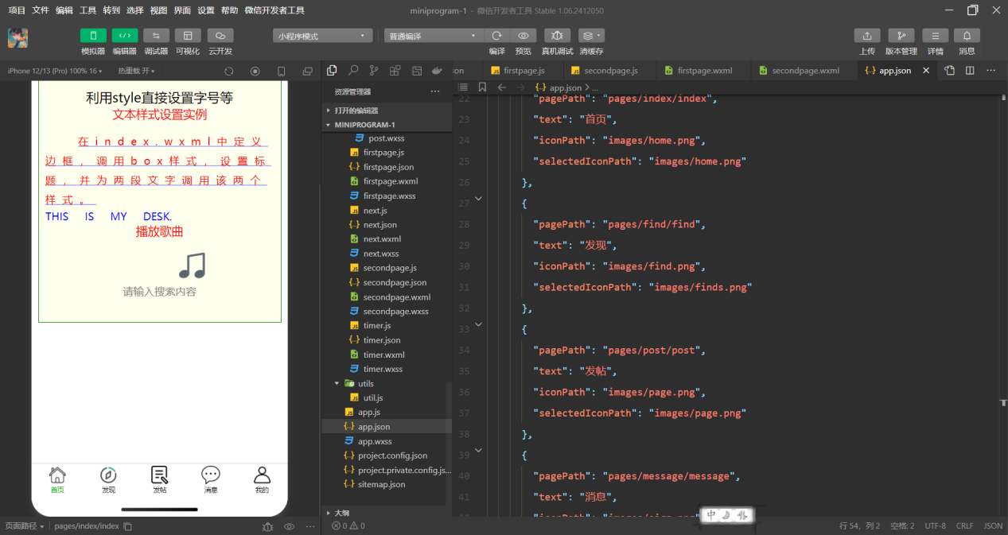
3.2 全局配置与生命周期
app.js：注册小程序并定义生命周期函数和全局数据。
App({
onLaunch: function() {
// 初始化逻辑
wx.login({
success: res => {
// 登录逻辑
}
});
},
globalData: {
userInfo: null
}
});
3.3 图标与资源管理
在阿里巴巴图标库下载所需图标，保存到项目images目录。
在tabBar配置中引用图标路径，实现选中和非选中状态的不同图标显示。
3.4 页面样式与布局设计
3.4.1 基础样式设置
区域样式：通过.box类定义容器样式，包括高度、背景色、内外边距、边框等属性。
.box {
height: 450px;
background-color: #ffe;
display: flex;
flex-direction: column;
padding: 0 10px;
margin: 5px 10px;
border: 1px solid green;
color: blue;
text-align: center;
align-items: center;
overflow: hidden;
}
文字样式：通过.title和.fontStyle类定义标题和正文样式，包括字体、字号、颜色等。
.title {
font-size: 18px;
text-align: center;
margin-bottom: 15px;
color: red;
}
.fontStyle {
font-family: 黑体;
font-size: 15px;
font-style: italic;
font-weight: bold;
}
3.4.2 文本样式进阶
文本修饰：通过text-decoration、text-indent等属性实现文本装饰效果。
.textsty1 {
color: red;
letter-spacing: 10px;
text-align: left;
text-indent: 50px;
text-decoration: underline;
text-decoration-color: #aaf;
line-height: 30px;
white-space: normal;
}
3.4.3 多媒体组件
图片与音频：使用<image>组件显示图片，并通过bindtap绑定音频播放函数。
<image src='{{imagesrc}}' bindtap="tapCat" style='height:50px;width:50px;'></image>
tapCat: function() {
let audio = wx.createInnerAudioContext();
audio.src = 'audios/ggchjdshsh.mp3';
audio.play();
}
3.4.4 输入与按钮组件
输入框：通过<input>组件实现文本输入，支持多种键盘类型和交互事件。
<input placeholder="请输入搜索内容" type='text' confirm-type="send"></input>
按钮：通过<button>组件实现交互按钮，支持多种样式和开放能力。
<button style="width:60px;height:26px;background-color:red;">传送</button>
3.1.5 布局技术
盒模型布局：通过border、margin、padding等属性实现基础布局。
.box1 {
border: 2px solid #000;
margin: 10px;
padding: 15px;
width: 200px;
height: 100px;
}
弹性布局（Flexbox）：通过display: flex实现复杂的多栏布局。
<view style="display:flex;text-align:center;">
<view style="background-color:red;flex-grow:1;">1</view>
<view style="background-color:yellow;flex-grow:1;">2</view>
</view>
浮动布局（Float）：通过float: left或float: right实现元素横向排列。
<view style="float:left;width:33%;height:30px;background:red;">1</view>
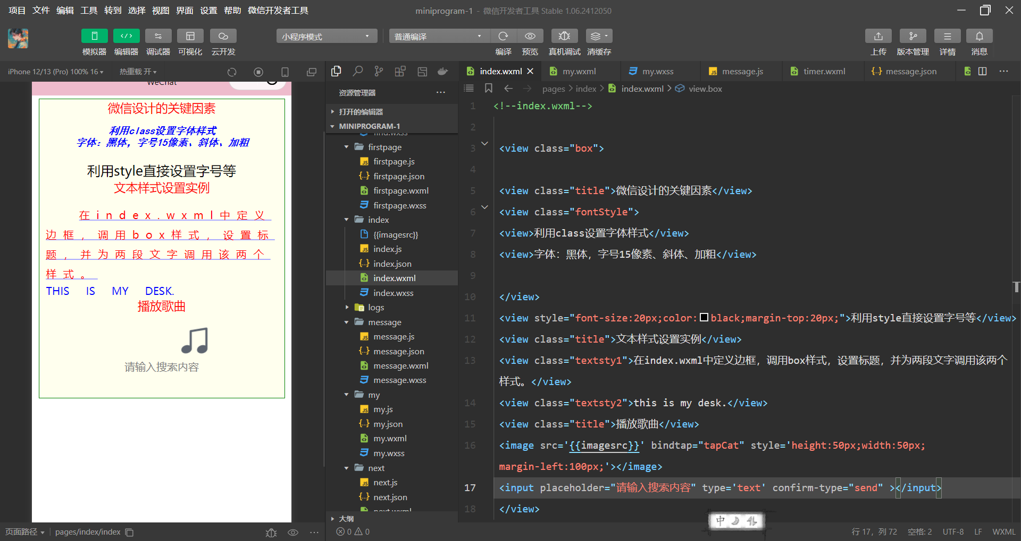

总结
配置导航栏：
在app.json中设置window和tabBar属性，定义导航栏样式和功能。
为每个页面配置独立的标题和路径。
实现全局逻辑：
在app.js中定义onLaunch等生命周期函数，处理初始化逻辑。
设置globalData存储全局共享数据。
资源准备：
下载所需图标，保存到images目录。
在配置文件中正确引用图标路径。
调试与发布：
使用微信开发者工具调试功能。
完成开发后上传代码并提交审核。
设计基础样式：
在app.wxss中定义全局样式（如.box、.title）。
在页面index.wxss中补充局部样式。
实现交互逻辑：
在index.js中定义事件处理函数（如tapCat）。
通过bindtap绑定事件到组件。
布局开发：
使用Flexbox实现多栏布局。
使用Float实现横向排列。
调试与优化：
在微信开发者工具中测试样式和功能。
优化布局适配问题。
样式优先级：局部样式覆盖全局样式，避免冲突。
Flexbox布局：优先使用Flexbox实现复杂布局。
事件绑定：确保事件函数与组件正确绑定。
性能优化：避免过多的嵌套视图，减少渲染开销。
通过学习，掌握了微信小程序的基本架构、运行逻辑和核心开发技术。通过配置app.json和实现app.js，能够完成导航栏设计和全局功能开发，为后续复杂项目奠定了基础。

